3. Nhà hàng Thai Village.

Địa chỉ: 38 Lý Tự Trọng, Bến Nghé, Quận 1, Hồ Chí Minh.

Liên hệ: Tel: (08) 38 25 67 04, Fax: (08) 38 25 67 06, Hotline: 0909 521 486.

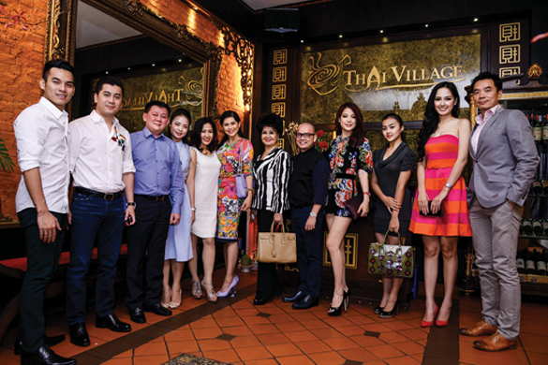

Các món ăn được chế biến từ vi cá và bào ngư là đặc trưng của Thai Village. Nét khác biệt của vi cá tại Thai Village chính là loại vi cá chọn từ phần vi cá ngon nhất nằm ở phần đuôi dưới của con cá mập. Đặc biệt, nhà hàng sử dụng nguyên miếng vi cá để chế biển món ăn, giúp thực khách cảm nhận sâu sắc hương vị thực sự của vi cá, một loại thức ăn hảo hạng giúp bồi bổ cơ thể và chữa các bệnh về mắt. Đối với bào ngư, một hải sản quý trong “bát trân” thường hiện diện trong các bữa tiệc cung đình cũng thế, nhà hàng luôn chọn loại ngon, tươi nhất và phục vụ nguyên con để thực khách có thể cảm nhận một cách trọn vẹn. Ngoài thực đơn chính là các món từ vi cá, bào ngư, yến Thai Village còn có các món từ hải sản nói chung, các nguyên liệu lạ như cua với miến nung nồi gang, chân vịt hầm, bong cá chiên tôm…đặc biệt nhà hàng còn phục vụ các món ăn đặc sắc, chọn lọc của Việt Nam theo yêu cầu của thực khách.Nằm trên một con phố đẹp bậc nhất Sài Gòn với nhiều hàng cây xanh mát và đậm nét văn hoá lịch sử, Thai Village hấp dẫn thực khách bởi cách bài trí theo kiến trúc cổ điển Châu Á. Thực khách chắn chắn sẽ ngạc nhiên khi cảm nhận sự kết hợp tuyệt vời giữa các nền văn hoá, đó là chiếc trống đồng của nền văn hoá Đông Sơn của người Việt cổ, là chiếc ghế ngồi cổ của hoàng tử, là bức tranh thảm treo tường với hoa văn đặc trưng của văn hoá Thái, là những tấm bình phong theo phong cách Trung Hoa…Sự cổ điển trong cách bài trí nhưng hiện đại trong phong cách phục vụ cùng các món ăn tinh tế, ngon và bổ dưỡng chính là điều mà Thai Village Sharksfin mang lại cho thực khách Việt Nam. Đây hứa hẹn sẽ là nơi gặp gỡ giới doanh nhân, khách sành ăn và am hiểu về ẩm thực.

Giá cả: Từ 500.000 VNĐ - 1.000.000 VNĐ/1 món.

Các món ăn chính: Vi cá, bào ngư, tôm, cua, hải sâm, cá, nai, cừu, cơm, mỳ xào, rau, tráng miệng...

Đồ uống: Bia (333, Heineken, Peroni, Sapporo), nước ép trái cây các loại, nước giải khát (Soda, Coca, Pepsi, Aquafina), trà (trà ô long, hoa sen), rượu (Úc, Mỹ, Pháp, Ý, Chile, Argentina, Champagne...).

Khuyến mãi:

Tặng hộp Yến 30 grs (giá 1.5 triệu VNĐ) cho mỗi hóa đơn trên 10 triệu VNĐ.

Voucher thố vi cá dành cho 6 người giá chỉ 3.9 triệu đồng.